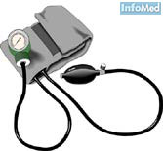
כתה י' – דף מספר 12א
דף עבודה
כיצד מודדים לחץ דם?

בדיקה ישירה
השיטה הפולשנית (ibp-invasive blood pressure), שמשתמשים בה לרוב בחולים המאושפזים במחלקות טיפול נמרץ, כאשר נדרש לדעת את לחץ הדם המדויק בכל רגע ורגע. לפי שיטה זו יש להחדיר מחט מזרק או צנתר לתוך העורקים או הורידים ולמדוד ישירות את הלחץ דם במד לחץ אלקטרוני
בדיקה עקיפה
מכשיר למדידת לחץ דם בעורקים. הוא מורכב משרוול מתנפח המחובר בצינור גומי לאמצעי המדידה. מלבישים את השרוול על הזרוע ומנפחים אותו כדי ליצור לחץ על עורק, הגדול יותר מן הלחץ הסיסטולי הצפוי בעורק זה, עד שהדם מפסיק לזרום. משחררים לאט את הלחץ, ובעזרת סטתוסקופ מאזינים לדופק בהופעתו. אז ניתן לקבוע את הלחץ הסיסטולי, ובהיעלמו את הלחץ הדיאסטולי (ניתנים לקריאה על שעון או סולם מדורג במכשיר הקריאה).
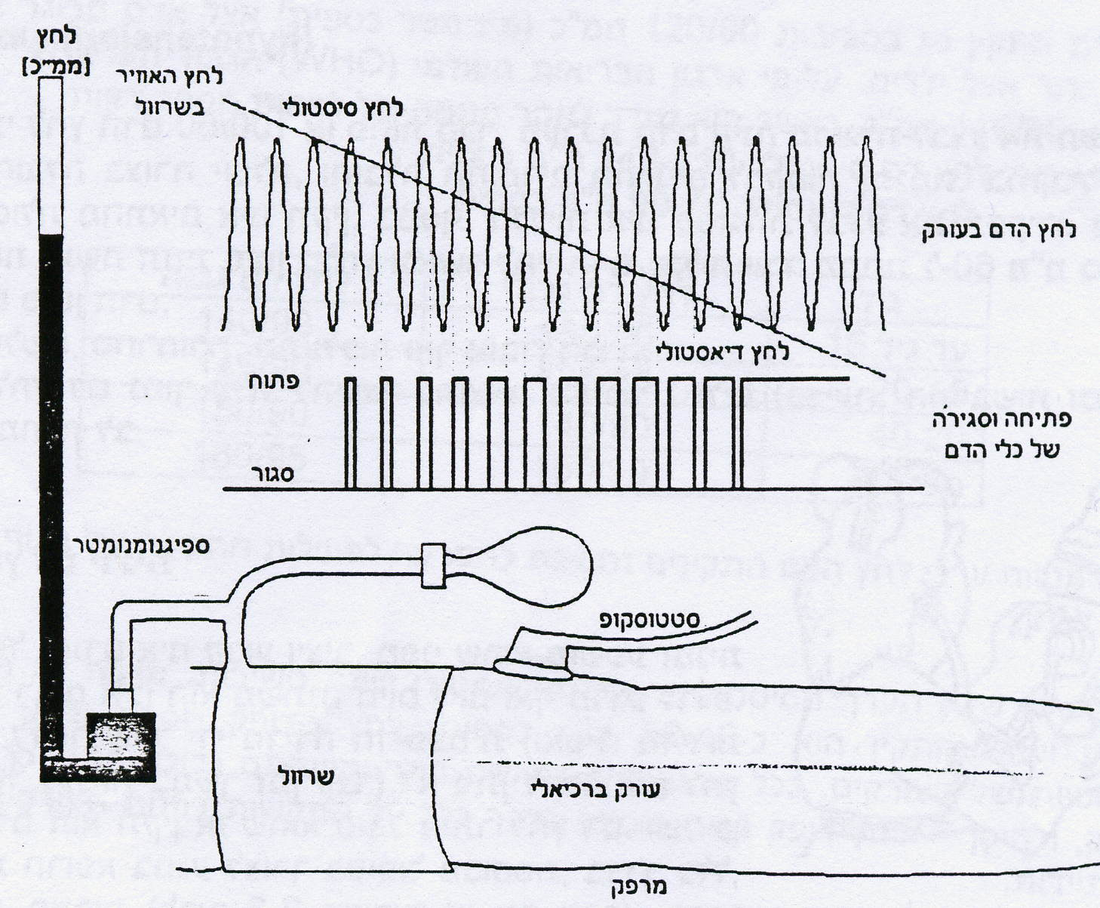
- תארו את האיור (התייחסו ללחץ האוויר בשרוול, ללחץ הסיסטולי , ללחץ הדיאסטולי, לפתיחת וסגירת כלי הדם
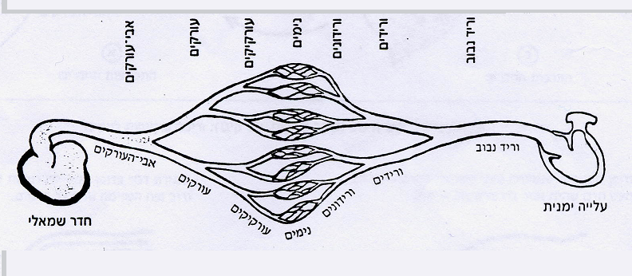
- היכן באיור לחץ הדם הנמוך ביותר ?
- היכן באיור לחץ הדם הגבוה ביותר ?
- השתנות לחץ הדם לאורך צינורת הדם מאפשרת זרימה רציפה. הסבר ____________________________________
- אלו גורמים משפיעים על לחץ הדם?________________________________________________________________________________________________________________________
יתר לחץ דם - הרוצח השקט
־20- אחוזים מהאוכלוסייה סובלים מיתר לחץ דם, אבל רבים מהם לא מודעים לכך. מי שזכה לכינוי הרוצח השקט, פועל בגופנו מבלי שנרגיש בסימנים מיוחדים. אם לא מטפלים ביתר לחץ דם בזמן, זה עלול להיות מאוחר.
יתר לחץ דם הוא המחלה הכרונית השכיחה ביותר בעולם המערבי: כ־20 אחוזים מכלל האוכלוסייה סובלים ממנה וכמחצית מהקשישים. לחץ דם, עלפי הגדרתו הפיזיולוגית, הוא הלחץ שמפעיל הדם על דפנות כלי הדם. אולם במשמעות הרפואית, כשאומרים "אני סובל מלחץ דם", הכוונה היא ל"יתר לחץ דם" - מונח המתאר לחץ דם גבוה מדי לאורך זמן.
מהו המדד ליתר לחץ דם?
קיימות הגדרות שונות ליתר לחץ דם, אולם ההגדרה המקובלת כיום היא לחץ דם של 140/90 מ"מ כספית ויותר - וזאת כאשר תוצאה כזאת מתקבלת במדידות חוזרות, בלי קשר לגיל.
לחץ דם דיאסטולי | לחץ דם סיסטולי | משמעות
עד 85 | עד 130 | תקין
85 עד 90 | 130 עד 139 | תקין גבוה
90 עד 99 | 140 עד 159 | יתר לחץ דם קל
100 עד 109 | 160 עד 179 | יתר לחץ דם בינוני
110 עד 119 | 180 עד 209 | יתר לחץ דם חמור
יותר מ־120 | יותר מ־210 | יתר לחץ דם  חמור מאוד
מה הסיבה ליתר לחץ דם?
בקרב 95 אחוזים מהלוקים ביתר לחץ דם, הסיבה לכך אינה ידועה. במקרים אלו הוא מכונה "יתר לחץ דם ראשוני". עם זאת, משערים שבהתפתחות יתר לחץ דם ראשוני מעורבים גורמים תורשתיים; גורמים סביבתיים שונים כמו צריכת מלח גבוהה; עודף משקל, צריכת אלכוהול מוגזמת ואולי אף גורמים נפשיים והתנהגותיים כמו עיסוק במקצועות מסוימים.
מתי אפשר לזהות את הסיבה ליתר לחץ דם?
כאמור, בקרב חמישה אחוזים מהחולים עם יתר לחץ דם ניתן לאתר סיבה למחלה. במקרים אלו מדובר ב"יתר לחץ דם שניוני", שעלול להיגרם מאחת מהסיבות הבאות: חסימה של עורק הכליה, גידול בבלוטת יותרת הכליה, גידול בבלוטת יותרת הכליה (פאוכרומוציטומה), רמת סידן גבוהה בדם (היפרקלצמיה), נטילת גלולות למניעת הריון והיצרות של אב העורקים.
האם יתר לחץ דם הוא מסוכן?
יתר לחץ דם עלול לגרום בטווח הארוך לסיבוכים קשים כמו התקפי לב ושבץ מוחי. מסיבה זו יתר לחץ דם ידוע גם בכינויו "הרוצח השקט". ההשפעה העיקרית של יתר לחץ דם היא בטווח הארוך - הוא גורם לפגיעה בכלי הדם, בכליות, בלב, בעיניים ובמוח. יתר לחץ דם מאיץ את טרשת העורקים, שסותמת אותם ומשבשת את אספקת הדם לרקמות השונות.
האם יש תסמינים ללחץ דם גבוה במיוחד?
לחץ דם גבוה במיוחד עלול לגרום להופעת התסמינים הבאים: כאבי ראש, בחילה, עייפות, סחרחורת, טשטוש ראיה ודפיקות לב. מצב זה מכונה "יתר לחץ דם ממאיר", וללא טיפול חירום מיידי עלול לגרום לסבוכים קשים, כמו שבץ מוח וליקוי חמור בתפקוד הכליות.
איך מטפלים ביתר לחץ דם?
שמירה על אורח חיים תקין
הפסקת עישון, ירידה במשק-(אם קיים עודף משקל),• הפחתה בצריכת מלח,ירידה בצריכת אלכוהול, פעלות גופנית, הפחתת במשקאות בעלי קופאין, הרפיית לחץ
טיפול תרופתי
תרופות משתנות למה ???___________________________________
- חפשו מידע,תוכלו להעזר באנציקלופדיות, ספרי ביולוגיה או ספרים אחרים או באתרי אינטרנט מתאימים. ומצאו אלו תרופות מוצעות לחולים בלחץ דם. ונסו להסביר כיצד התרופה מסייעת בפיתרון הבעיה.

